ዱሩ ቤቴ !!
( አሥራደው ከካናዳ )
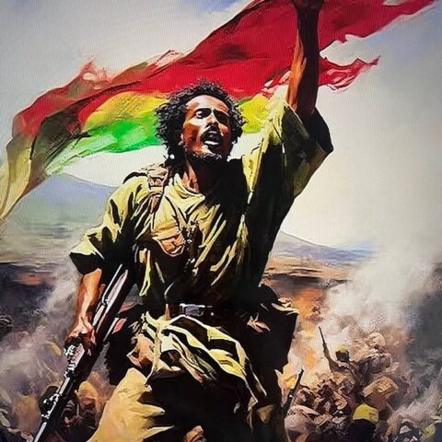
እገባለሁ ጫካ - እገባለሁ ዱር፤ የበደልን ገፈት - ስጋት ከምኖር፤ አትገባም ወይ ጫካ - አትገባም ወይ ዱር፤ ተቀጥላ ዜጋ - ሆነህ ከመኖር ::
ትናንትም ተበዳይ - ዛሬም ጦም አዳሪ፤ የበይ ተመልካች - የጅቦች ገባሪ፤ የሃብቱ ተመጽዋች - ያገሩ ባይተዋር፤ የመብት ተነፋጊ - የባንዳዎች ገባር፤ ሁለተኛ ዜጋ - ሆኜ ከመኖር፤ እገባለሁ ጫካ - እገባለሁ ዱር ::
ባዕድ አምላኪዎች - ታሪክ ከላሾችን፤ ዘረኛ ጎሠኛ - አንድነት አፍራሽን፤ የ ’ድገት እንቅፋቶች - የኋሊት ጎታችን፤ አትፋለምም ወይ - አትገባም ወይ ከዱር፤ አንገት እየደፋህ - ዘወትር ከመኖር ::
አትሰማም ወይ ጥሪ - አትሰማም ወይ ጩኸት፤ ደሙ ሲተነፍግ - ሲንቀጫቀጭ አጥንት፤ በደም ተለውሶ - ባጥንት ያጠሩትን፤ አሳልፈህ ስትሰጥ - የጦቢያ መሬትን ::
ያ’ገሬ ቁልቁለት - ያ’ገሬ ተራራ፤ ጥንትም ያልተበገርክ - ለጠላት ወረራ፤ ለወገንህ ኩራት - መመኪያ ስለሆንክ፤ አብረኸኝ ተሰለፍ - ጠላት ለማንበርከክ :: ዱሩ ቤቴ ብዬ - በቃ ወጥቻለሁ፤ በደልን በዓርነት - ፍቄ እመለሳለሁ ::
ወንዙ ጥም ቆራጬ - ደኑ ብርድልብሴ፤ አሸዋው ምንጣፌ - ድንጋዩ ትራሴ፤ ቅጠል ፍራፍሬ - ስራስር በልቼ፤ ሰንደቅ አበቅላለሁ - ነፃነት ዘርቼ ::
የዱር አራዊቶች - ሳትቀሩ ተነሱ፤ እምዬ ኢትዮጵያ ! - እያላችሁ አግሱ፤ ነብርና አንበሳ - አብሩ ባንድላይ፤ ከጣሊያን የባሰ - መቷል አገር ገዳይ :: ጀግናው ጫካ ገባ - እሰይ በይ ምድሪቱ፤ እጅግ ቢበዛበት - የበደል ገፈቱ፤ ጉብል ከዱር ገባች - ዕልል በይ መሬት፤ ትግልን አርግዛ - ለመውለድ ነፃነት፤ በ’ኩልነት ጸንቶ - እንዲሰምር አንድነት ::

ጎበዝ ! « ጅቡ ከሚበላህ ጅቡን በልተህ ተቀደስ !! »

ለሥር ነቀል ለውጥ፤ በአንድነት በመነሳት፤ ነፃ ሕዝብ እንሁን !!
ድል ለኢትዮጵያ ህዝብ !!
ነፃነት፤ እኩልነትና ወንድማማችነት ይለምልም !!
እግዚአብሔር ኢትዮጵያንና ህዝቧን ይባርክ !!
የካቲት 27 ቀን 2016 ዓ.ም ( 06/03/2024 ) እኤአ
ለአድዋ ድል በዓል መታሰቢያ ተዘጋጅቶ ሳይላክ የዘገየ ::

